**CHƯƠNG 2: NITROGEN-SUNFUA**

**BÀI 4: NITROGEN**

**I. TRẠNG THÁI TỰ NHIÊN**

- Trong khí quyển trái đất, nitrogen là nguyên tố…phổ biến nhất, chiếm 75,5% khối lượng (78,1% thể tích) và tập trung chủ yếu ở tầng đối lưu.

- Trong vỏ Trái Đất, nguyên tố nitrogen tập trung ở mỏ khoáng dưới dạng sodium natrite (thường gọi là diêm tiêu Chile).

- CT của diêm tiêu Chile: NaNO3

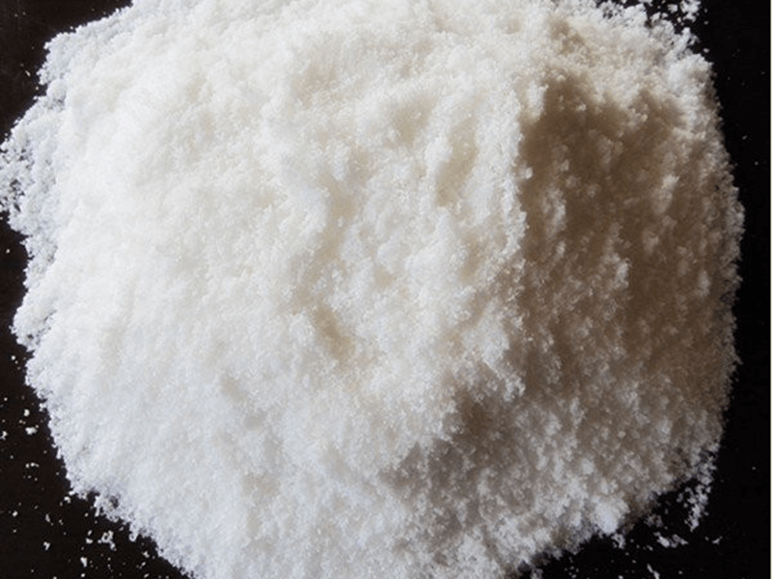

Tinh thể NaNO3

- Nguyên tố nitrogen còn có trong tất cả cơ thể động vật và thực vật.

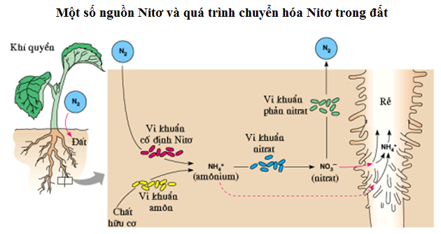

- Trong cơ thể người, nitrogen chiếm khoảng……3%…….khối lượng, đứng thứ …4……. sau nguyên tố oxygen, cacbon, hydrogen.

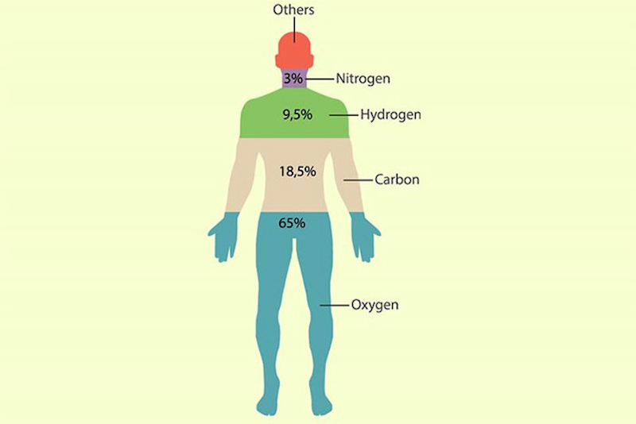

- Nitrogen có……2………..đồng vị bền. Đó là các đồng vị……………………………………..

**II. CẤU TẠO NGUYÊN TỬ, PHÂN TỬ**

**1. Cấu tạo nguyên tử**

- Cấu hình electron nguyên tử của nitrogen:…1s22s22p3

- Vị trí của nguyên tố nitrogen trong BTH: Ô:……7………, chu kỳ:………2….., nhóm:……VA…

- Độ âm điện của nguyên tử nitrogen:…3,04………(lớn hay nhỏ)……lớn………

=> Tính phi kim của nitrogen: Là phi kim điển hình

**\* Vận dụng 1:** Xác định số oxi hóa của nitrogen trong các chất sau?

-3 0 +1 +2 +3 +4 +5 +5 -3

NH3, N2, N2O, NO, N2O3, NO2, HNO3, NO3-, NH4+

=> Số oxi hóa của nitrogen: -3 0 +1 +2 +3 +4 +5 +5 -3

- Nhận xét tính oxi hóa và tính khử của nitrogen: vừa thể hiện tính oxi hóa và vừa thể hiệ tính khử

**2. Cấu tạo phân tử**

- Viết CTPT của nitrogen:…N2

- CT electron: ***: NN :***

- CT Lewis D:\16-1655350619.png

- CTCT: D:\15-1655350592.png

- Phân tử nitrogen có năng lượng liên kết……lớn………….và……không cực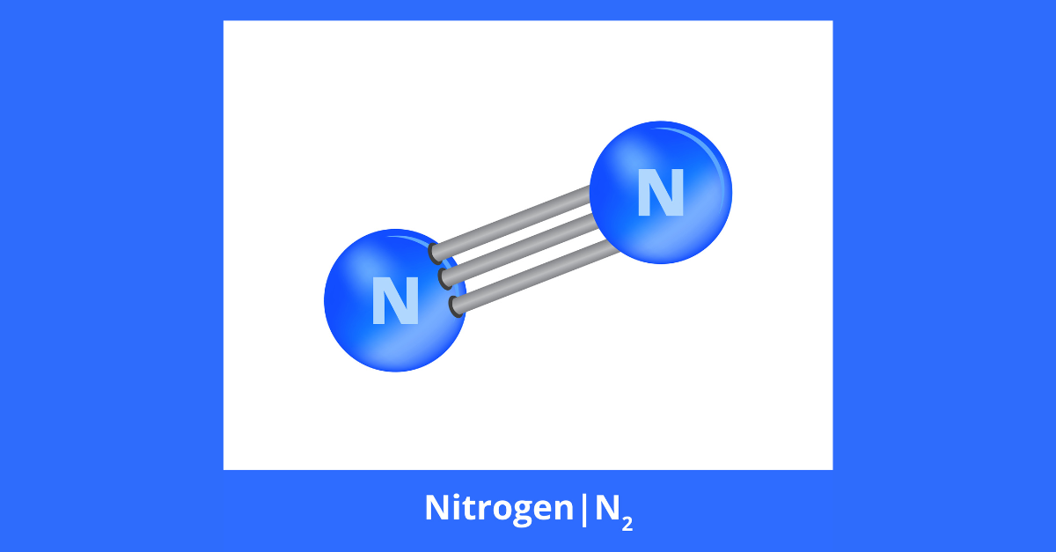

**III. TÍNH CHẤT VẬT LÝ**

Ở điều kiện thường, nitrogen:

- Trạng thái:…khí

- Màu sắc: không màu

- Mùi vị:…không mùi

- Tính tan:…tan rất ít trong nước

- Khả năng duy trì sự cháy và sự hô hấp:…không

**Vận dụng 2:** Dựa vào lực tương tác van der Waals, hãy giải thích tại sao đơn chất N2 khó hóa lỏng và ít tan trong nước?

Hướng dẫn: Tương tác vander Waals phụ thuộc vào hai yếu tố chính là số lượng eletron và điểm tiếp xúc giữa các phân tử suy ra giữa các phân tử nitrogen tồn tại tương tác van der Waals nhưng rất yếu. Do đó đơn chất N2 khó hoá lỏng và ít tan trong nước.

**IV. TÍNH CHẤT HÓA HỌC**

- Khả năng hoạt động của nitrogen ở nhiệt độ thường: kém (khá trơ)

- Khả năng hoạt động của nitrogen ở nhiệt độ cao: hoạt động

- Nhận xét về tính oxi hóa và tính khử của nitrogen: cả tính oxi hóa và tính khử

**1. Tác dụng với hydrogen**

- Điều kiện phản ứng: nhiệt độ cao, áp suất cao và xúc tác

- Phương trình: N2 (g) + 3H2 (g)  2NH3 (g)

**Vận dụng 3:** Xác định số oxi hóa của các nguyên tố trong phản ứng? Nhận xét tính chất của nitrogen?

0 0 -3 +1

N2 (g) + 3H2 (g)  2NH3 (g)

* Nitrogen thể hiện tính oxi hóa

- Cho biết ứng dụng của phản ứng: sản xuất ammonia

- Cho biết ứng dụng của sản phẩm trong phản ứng: sản xuất nitric acid, thuốc nổ, đạm nitrate, urea, ammophos,….

**2. Tác dụng với oxygen**

- Điều kiện phản ứng: trên 30000C hoặc tia lửu điện

- Phương trình:

N2 + O2  2NO

**Vận dụng 4:** Xác định số oxi hóa của các nguyên tố trong phản ứng? Nhận xét tính chất của nitrogen?

0 0 +2 -2

N2 + O2  2NO

=> Nitrogen thể hiện tính khử

- Cho biết trong tự nhiên phản ứng trên xảy ra khi nào?

Khi có cơn mưa dông kèm sấm sét

- Cho biết ứng dụng của phản ứng trong tự nhiên: khởi đầu cho quá trình chuyển hóa nitrogen thành nictric acid.

- Cho biết trong thực tế phản ứng trên xảy ra khi nào?

Đốt cháy nhiên liệu ở nhiệt độ cao bằng không khí.

- Các oxide của nitrogen được tạo ra trong khí quyển qua những hoạt động nào?

Các hoạt động giao thông vận tải và sản xuất công nghiệp

**Vận dụng 5:** Viết quá trình tạo và cung cấp đạm nitrate cho cây trồng từ nước mưa? Và hoàn thành các phương trình phản ứng?

N2 → NO → NO2 → HNO3 → H+ + NO3-

N2 + O2  2NO

2NO + O2→2NO2

4NO2 + O2 + 2H2O→ 4HNO3

**V. ỨNG DỤNG**

**Một số hình ảnh ứng dụng của nitrogen:**

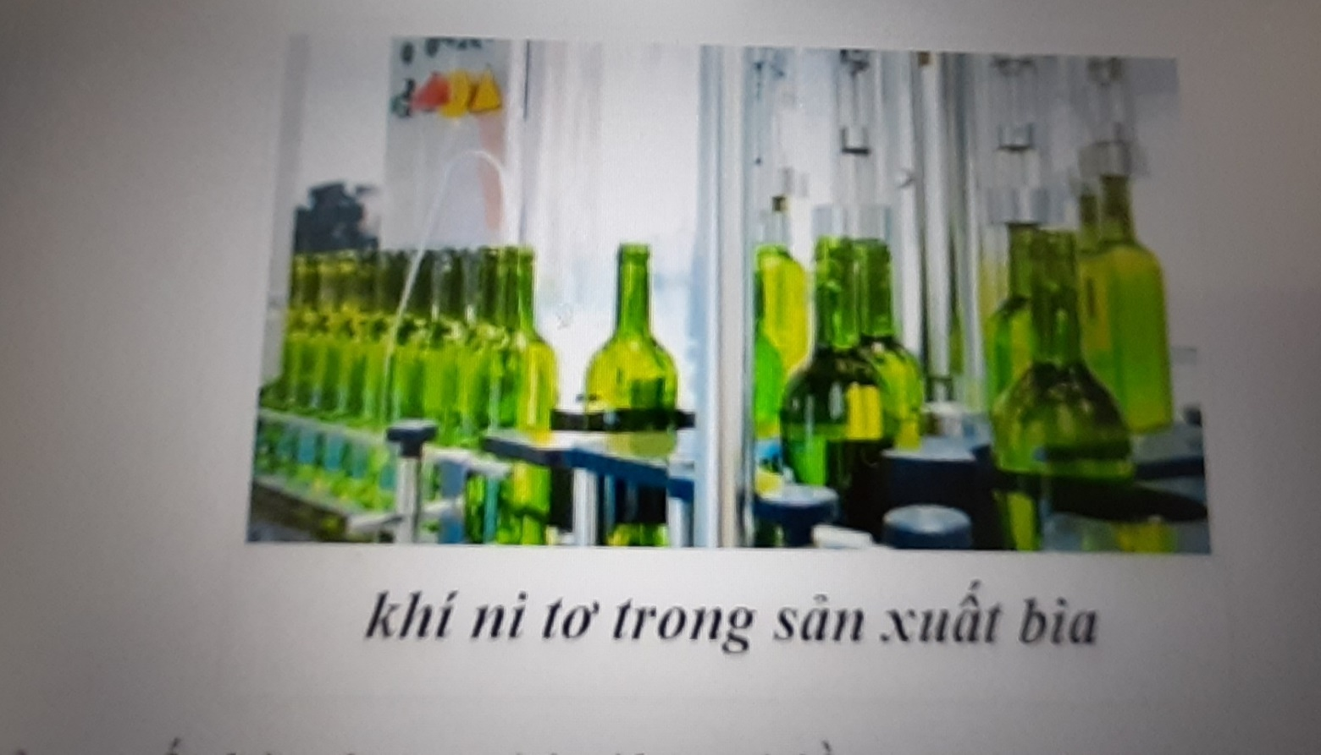

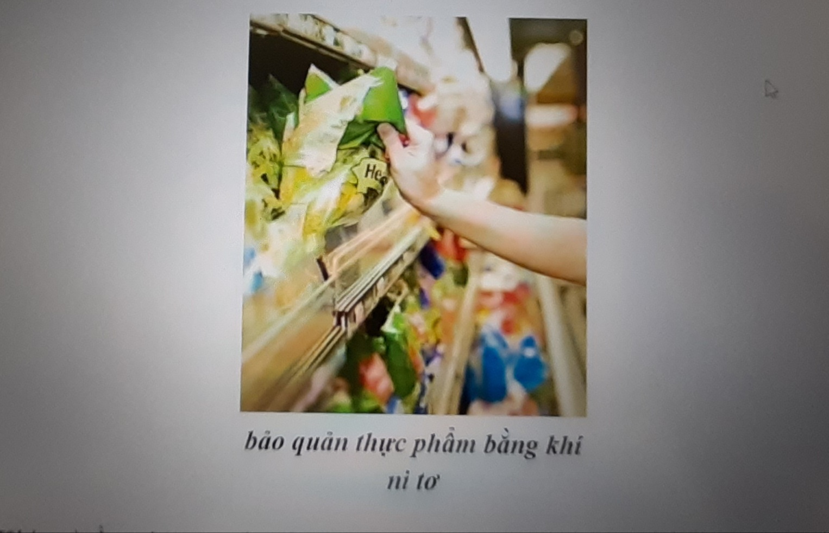

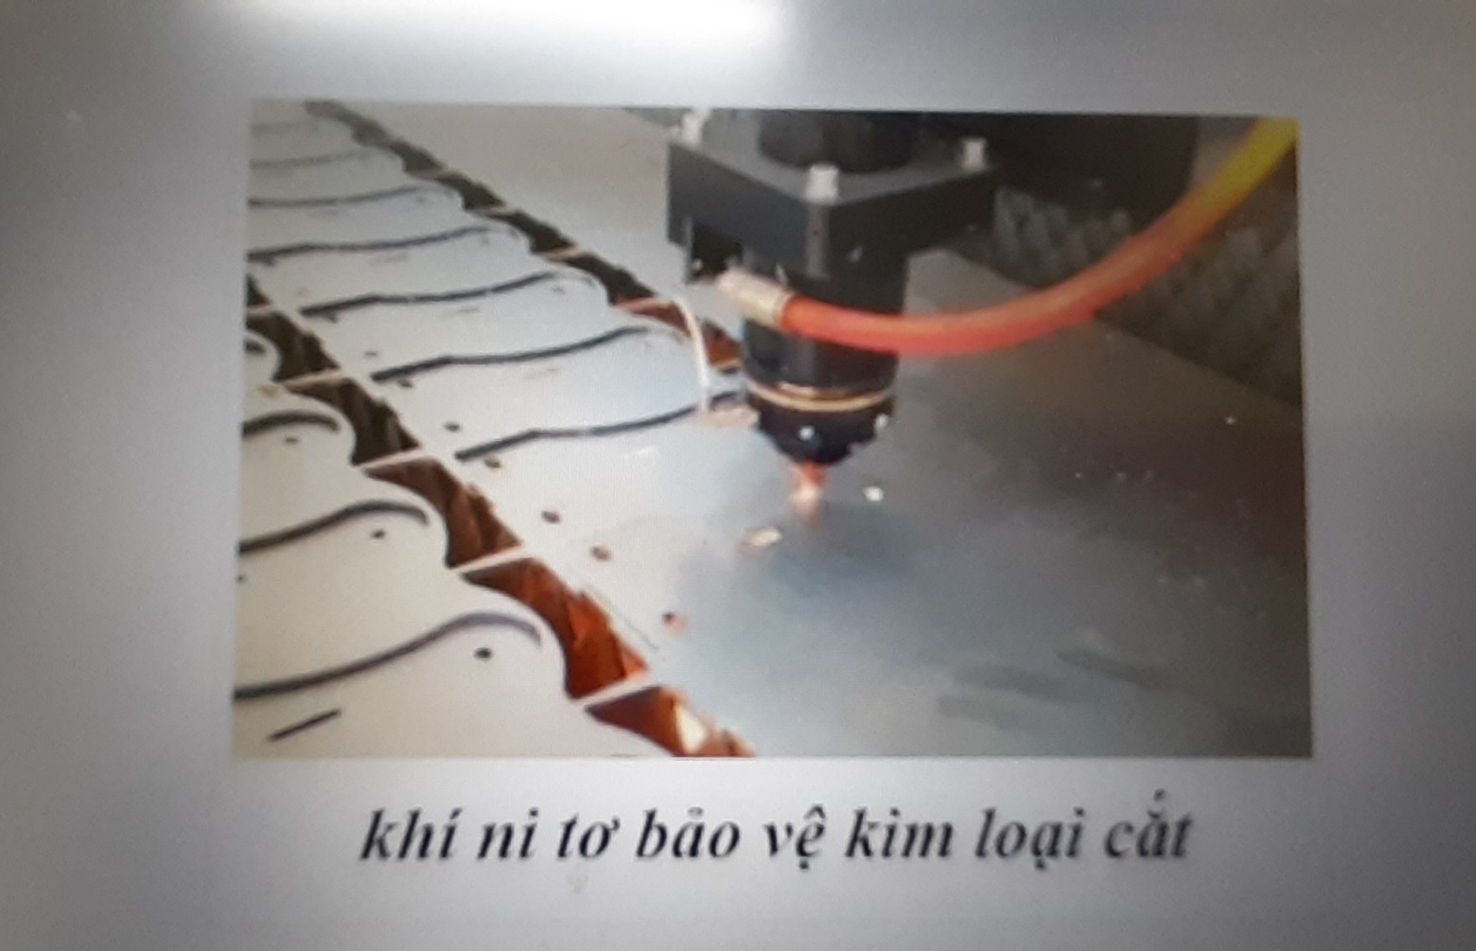

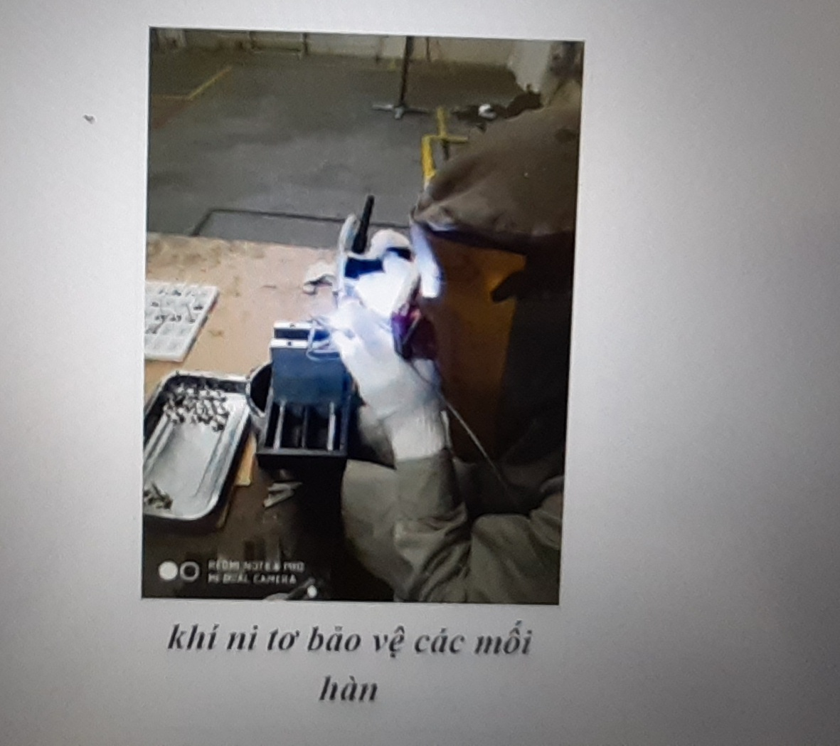

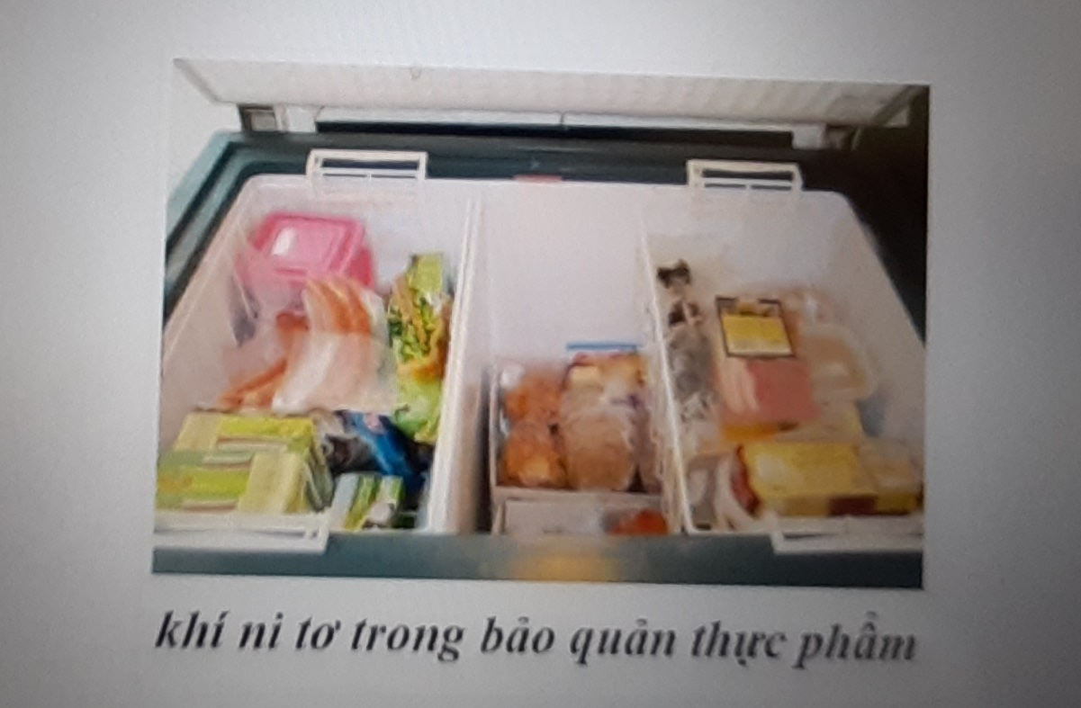

**+ Trong công nghiệp**: hàn cắt, chế tác vàng bạc, sản xuất kính, nhựa, luyện kim,…

**+ Trong y học:** bảo quản phôi, máu và tế bào gốc, loại bỏ sẹo, mụn cóc và vết chai sần,….

**+ Trong nông nghiệp:** sản xuất phân đạm.

**+ Trong công nghiệp thực phẩm:** làm lạnh giúp bảo quản thực phẩm, bảo quản thực phẩm trong bao bì, tạo khói, làm bánh, kem…

**Vận dụng 6:** a) Tại sao nitrogen lỏng được dùng để bảo quản mẫu vật phẩm trong y học?

Nitrogen hoá lỏng ở nhiệt độ thấp, -196 oC. Vì vậy, nitrogen lỏng được dùng để bảo quản mẫu vật phẩm trong y học.

b) Tại sao dùng khí nitrogen để làm căng vỏ bao bì thực phẩm mà không dùng không khí?

Vì tính chất kém hoạt động hoá học (tính trơ) nên nitrogen không oxi hoá các chất khác ở nhiệt độ thường. Do đó, khí nitrogen được dùng để làm căng vỏ bao bì thực phẩm mà không phải là không khí.